СОЗДАНИЕ И РЕДАКТИРОВАНИЕ ВЕБ-ФОРМ
1)Зайдите в систему управления и в левом меню выберите раздел Настройки сайта
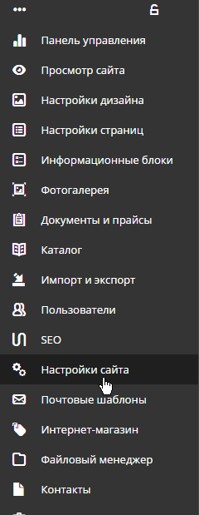
2) Выберите подраздел Вэб-формы
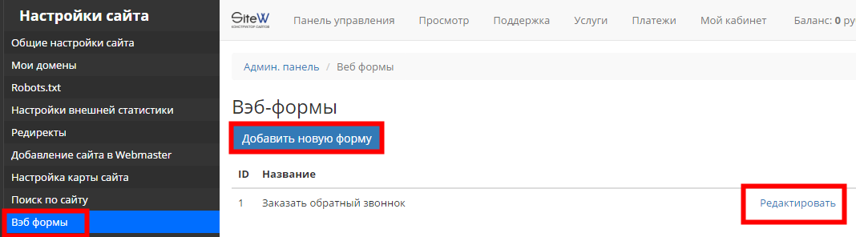
3) Чтобы создать новую форму, нажмите кнопку Добавить новую форму. Если нужно изменить уже созданную форму, нажмите на надпись Редактировать напротив нужной.
4) Заполните нужные поля и нажмите кнопку Сохранить.
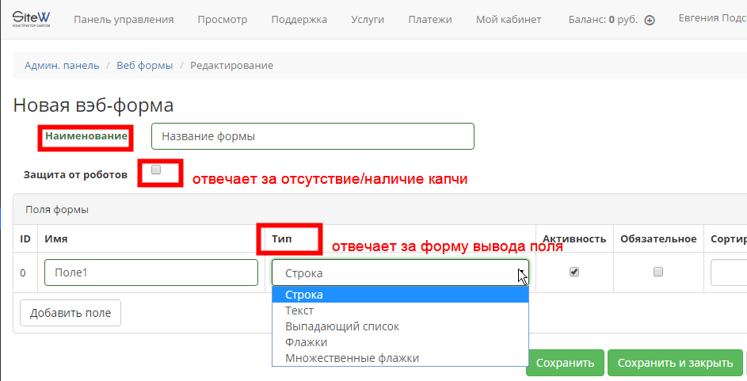
Пример готовой формы на сайте:
